**Муниципальное бюджетное образовательное учреждение**

**Казаковская средняя общеобразовательная школа**

**СОЦИАЛЬНЫЙ ПРОЕКТ**

**«ДОМИК ДЛЯ СКВОРЦА»**

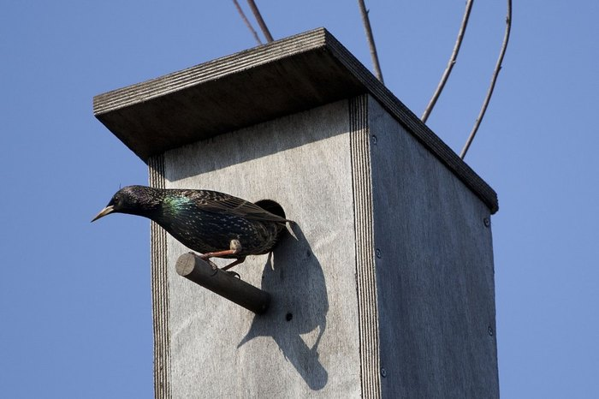

Руководитель проекта

Классный руководитель 4 класса

Обыденнова Н.С.

*Март 2014 г.*

***Пояснительная записка.***

*В настоящее время всё большее значение в работе с обучающимися приобретают вопросы экологии и защиты окружающей среды. Огромную важность имеют вопросы экологического оздоровления нашей малой Родины, возрождение природы родного края, воспитание уважения и любви к красоте окружающего мира. Экология – одна из важнейших проблем современного общества.*

*Предлагаемый проект ориентирован на создание в школе системы сотрудничества между школой, семьями учеников и местным сообществом, через систематическую работу по формированию трудовых навыков учащихся с привлечением родителей, а также воспитанию экологической культуры учащихся.*

*Решение этой проблемы планируется через вовлечение учащихся и родителей в совместную трудовую деятельность по изготовлению скворечников; пропаганды информации о пользе птиц – защитников садов и огородов.*

*Проект реализуется посредствам проведения совместных мероприятий, посвященных птицам; исследований, опросов. В процессе работы над проектом ребята учатся работать в одной команде, развивать творческие и технические способности, используя межпредметные знания.*

***Цель:*** *привлечь внимание учащихся школы и родителей к проблеме нехватки птичьих домиков для скворцов*

***Задачи:***

* *Расширить и пополнить знания детей о птицах нашего края*
* *научить учащихся правильно изготавливать скворечники;*
* *вовлечь учащихся школы и их родителей в трудовую деятельность по изготовлению скворечников;*
* *развивать критическое и творческое мышление учащихся, умение увидеть, сформулировать и решить проблему;*

***Участники проекта:***

*Обучающиеся начальной школы 4 – е класса*

*Классный руководитель и родители обучающихся*

***Сроки проекта:***

1. *этап - ноябрь*
2. *этап – декабрь*
3. *этап – март*

***Форма работы****: внеурочная*

1. *этап "Ознакомительный"*

*На родительском собрании кл.руководитль рассказывает о самом проекте и*

*основных его этапах, о планирование и задачах работы на этапах, кто будет принимать*

*участие, и кто будет сотрудничать во время работы над предлагаемыми заданиями.*

*Затем классный руководитель с учащимися организует посещение библиотеки, где проводится беседа о птицах.*

*Основные формы работы:*

*- рассказ учителя о птицах, экскурсия библиотеку, конкурсы стихов о птицах, конкурсы загадок о птицах, викторины и др.*

*2 этап "Практический"*

*На этом этапе все участники проекта теоретические знания* воплощают в практику. Конкурс рисунков «Птицы прилетели», аппликация «Скворец на дереве» , «Домик скворцу».

Конкурс скворечников. Совместно с родителями дети научатся изготавливать скворечники

3 этап Этап защиты

Данный этап проводится в форме экологической акции "Скворцы прилетели". Все

участники проекта выходят на территорию села и все вместе развешивают скворечники на территории школы, у дома.

**Ожидаемый результат**

В результате проекта дети узнали о скворцах и о том, как правильно изготовить скворечники. Эта работа приносла ребятам большую радость и удовлетворение. Они понимают, что участвуют в полезном деле. У детей развиваются добрые чувства, желание прийти на помощь нашим братьям меньшим.

**Литература:**

Плешаков А.А. Атлас – определитель «От земли до неба»

Герасимов В.П. Животный мир нашей Родины : Пособие для учителя начальных

классов. - М.: Просвещение, 1985.

Жук Л.И. Интересно всё на свете. Праздник в школе.- Минск ИООО. Красико – Принт ,

2002.

Журналы Юный натуралист.

**ПРИЛОЖЕНИЕ**

